**“安徽建工杯”全省农民工**

**职业技能竞赛**

**镶**

**贴**

**工**

**实**

**操**

**技**

**术**

**文**

**件**

**二○一七年十月**

**一、实操比赛赛场规则**

一、选手应提前30分钟带上自备工具持参赛证、身份证入赛场指定区域，并抽签登记，确定参赛序号和工位号，迟到30分钟不得入场。

二、除参赛选手及大赛赛场工作人员外，其余人员一律不得进入赛场。

三、听从工作人员指挥，按顺序凭抽签号进入工位，做好准备工作，同时对此赛工位设备、设施是否完好等情况确认，如有缺少、损坏和安全隐患等问题，及时向裁判人员报告。

四、竞赛时间为3小时。参赛选手应在比赛统一信号发出后，方可开始作业。不服从裁判人员指挥，不遵守安全操作规程造成的一切后果由选手本人承担。

五、参赛选手按照建筑装饰施工工艺要求及装饰施工质量验收基本规定，借助轻型装饰施工机具，完成房屋室内墙面瓷砖镶贴操作任务。

六、选手根据图纸、配料单及现场材料。

七、如遇试卷（图纸）复印或字迹不清等问题，应在本工位及时向裁判人员询问。但不得询问题意、工艺和施工方法等问题。

八、选手违反大赛规定或有其他犯规行为，一经确认，取消参赛资格及成绩。

九、比赛过程中因设备故障等非选手因素造成的时间耽搁，由大赛裁判组确认，比赛酌情后延。

十、选手完成竞赛作品后，应及时收尾整理、清理场地，申报竞赛作品完成。经裁判许可方可离场。比赛结束信号发出后，选手不得再进行任何施工操作。

十一、竞赛纪律

1. 任何人不得以任何方式暗示、指导、帮助、影响参赛选手。对造成后果的，视情节轻重酌情扣除参赛选手成绩。

2. 竞赛过程中，除参加当场次竞赛的选手、执行裁判员、现场工作人员和经批准的人员外，其他人员一律不得进入竞赛现场，竞赛结束相关人员应及时退出竞赛现场。对不听劝阻、无理取闹者追究责任，并通报批评。

3. 裁判员、仲裁组成员、监督员以及其他工作人员违反工作守则，经赛项执委会核实后视情节轻重予以警告处分或取消其任职资格。

4. 对违反竞赛各种纪律的参赛选手及所在代表队和单位，视情节轻重予以取消竞赛评奖资格或通报批评。

十二、竞赛环境

1.施工区尺寸：长3m，进深3m。

2.镶贴区墙体材料为轻钢龙骨纸面石膏板轻质墙，面层抹灰，墙体高度为2m。

**二、自带工具清单**

|  |  |  |  |
| --- | --- | --- | --- |
| **序号** | **相关工具及材料提供** | **单位** | **数量** |
| 劳保用品（自带） | | | |
| 1 | 防尘帽 | 顶 | 1 |
| 2 | 工作服 | 套 | 1 |
| 3 | 工作鞋 | 双 | 1 |
| 4 | 防尘镜 | 副 | 1 |
| 5 | 安全帽 | 个 | 1 |
| 6 | 手套 | 双 | 1 |
| 7 | 口罩 | 个 | 1 |
| 8 | 毛巾 | 条 | 若干 |
| 9 | 隔音耳包（选带） | 副 | 1 |
| 工具（自带） | | | |
| 1 | 绘图画线工具（铅笔、记号笔、尺子、角尺等） | 套 | 不限 |
| 2 | 激光投线仪 | 台 | 1-2 |
| 3 | 墨线盒或粉线包 | 个 | 不限 |
| 4 | 卷尺、水平尺 | 把 | 不限 |
| 5 | 线坠 | 个 | 2 |
| 6 | 托线板 | 个 | 2 |
| 7 | 质量检测工具（靠尺、水平尺、角尺、塞尺、拉线等） | 套 | 1-2 |
| 8 | 手提式电动切割机（含切割片） | 台 | 1-2 |
| 9 | 橡胶锤 | 把 | 1-2 |
| 10 | 美工刀 | 把 | 不限 |
| 11 | 铁抹子、托灰板 | 把 | 不限 |
| 12 | 棉线或尼龙线 | 米 | 若干 |
| 13 | 开刀 | 把 | 不限 |
| 14 | 瓷砖推刀 | 台 | 不限 |
| 15 | 抹布或海绵 | 块 | 不限 |
| 16 | 垫尺(镶贴瓷砖用） | 米 | 不限 |

允许携带自制或者其他施工工具。

**三、备料清单**

|  |  |  |  |
| --- | --- | --- | --- |
| 赛场提供材料和工具 | | | |
| 1 | 墙面瓷砖（包括白色300mm×600mm、红色（或其他花色）磁砖300mm×600mm） | 块 | 适量 |
| 2 | 水泥 | 公斤 | 适量 |
| 3 | 黄沙 | 公斤 | 适量 |
| 4 | 瓷砖嵌缝剂 | 袋 | 适量 |
| 5 | 瓷砖砖缝十字架（1mm） | 个 | 适量 |
| 6 | 接线板 | 个 | 1 |
| 7 | 铁锨 | 把 | 1 |
| 8 | 水桶、水舀 | 个 | 1 |
| 10 | 灰桶 | 个 | 1 |
| 11 | 垃圾桶 | 个 | 1 |
| 12 | 扫把 | 把 | 1 |
| 13 | 塑料簸箕 | 个 | 1 |

（二）竞赛场地

（1）工位透视图

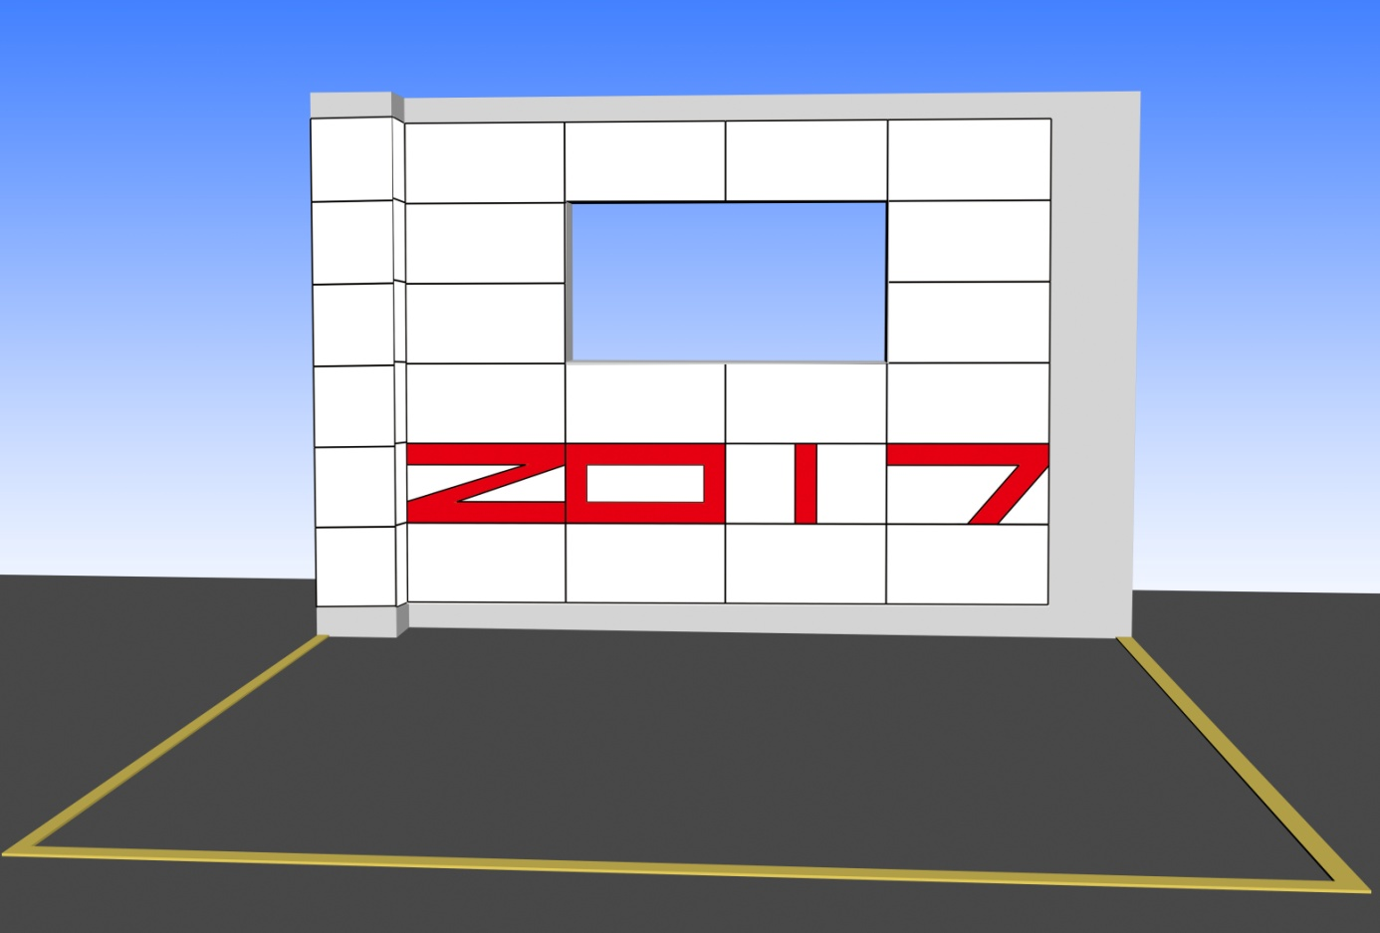

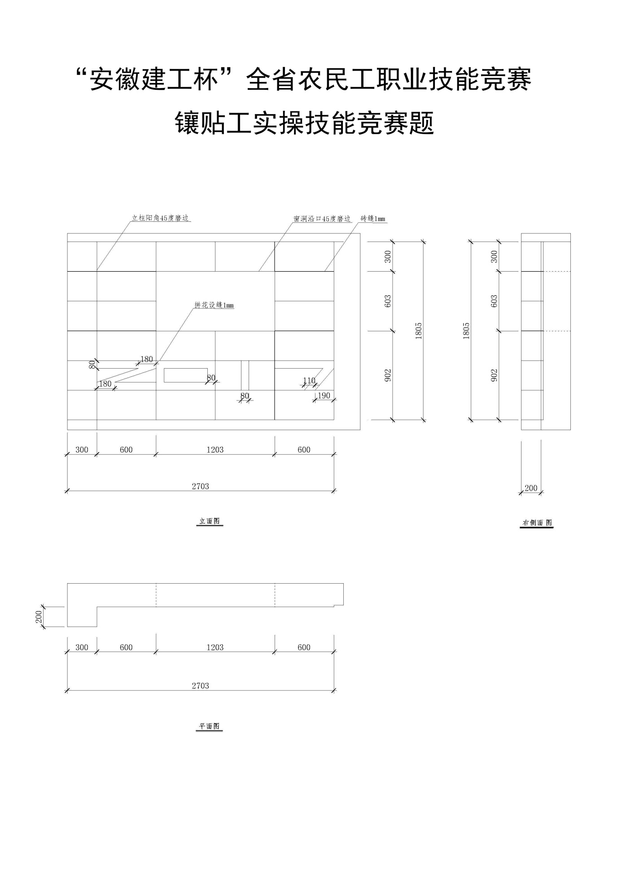

（2）工位尺寸说明

①施工区尺寸：长3m，进深3m。

②镶贴区墙体材料为轻钢龙骨纸面石膏板轻质墙，面层抹灰，墙体高度为2m。

③窗洞尺寸1203mm×603mm，窗台高1003mm。

④施工区隔离带设置施工用电插座。

⑤施工区墙面误差控制在允许范围内。

**“安徽建工杯”全省农民工职业技能竞赛**

**镶贴工实操评分标准**

工位号： 选手姓名：

|  |  |  |  |  |  |  |
| --- | --- | --- | --- | --- | --- | --- |
| **考核内容** | | **要求/允许误差** | **配分** | **检查方法** | **评分标准** | 得分 |
| **墙**  **砖**  **镶**  **贴** | 施工工艺流程 | 施工过程  符合操作规程 | 5 | 过程评分 | 不符合操作规程1处，扣1分，扣完为止。 |  |
| 砖的排列 | 墙砖排列正确，砖的完整面无裂痕和缺损 | 5 | 观察、尺量  全面检查 | 1.不正确每处扣1分  2.表面有破损、裂痕砖，每处扣1分  3.扣完为止 |  |
| 墙面拼花 | 拼花正确，拼花部分砖缝宽度均匀，符合设计要求，允许误差1mm | 20 | 观察、尺量  全面检查 | 1.拼花不正确扣1分  2.砖缝不均匀，每超1mm扣1分，最多扣3分 |  |
| 洞口的套割 | 洞口套割尺寸合理，美观 | 10 | 观察  全面检查 | 出现边角不整齐，缺角、裂缝、炸瓷等每处扣1分，扣完为止。 |  |
| 阳角切割 | 阳角切割尺寸合理，美观 | 5 | 观察  全面检查 | 出现对角不整齐，缺角、裂缝、炸瓷等每处扣0.2分,扣完为止。 |  |
| 墙面清洁 | 洁净、光泽 | 5 | 观察  全面检查 | 有污迹每处扣2分，扣完为止。 |  |
| 尺寸正确 | 墙长度、宽（高）度各2处，（图纸所标注尺寸）±5mm | 5 | 尺量  全面检查 | 每超1mm，扣1分，扣完为止。 |  |
| 立面  垂直度 | 检查墙面3处，取最大值，允许误差2mm | 5 | 2m靠尺，楔型塞尺 | 每超1mm，扣1分，扣完为止。 |  |
| 表面  平整度 | 检查墙面3处，取最大值，允许误差3mm | 5 | 2m靠尺，楔型塞尺 | 每超1mm，扣1分，扣完为止。 |  |
| 阴阳角  方正 | 检查墙面3处，取最大值，允许误差3mm | 5 | 直角尺检查，楔型塞尺 | 每超1mm，扣1分，扣完为止。 |  |
| 接缝  直线度 | 检查墙面2处，取最大值，允许误差2mm | 5 | 拉通线尺量（任意） | 每超1mm，扣0.5分，扣完2分为止，最低分1分。 |  |
| 接缝  高低差 | 检查墙面3处，取最大值，允许误差0.5mm | 5 | 钢直尺、楔型塞尺 | 每点不合格，扣0.5分 |  |
| 接缝宽度 | 检查墙面3处，取最大值，允许误差1mm | 5 | 钢直尺 | 每超1mm，扣0.5分，扣完2分为止，最低分1分。 |  |
| 空鼓 | 检查3块 | 5 | 可随机抽取1块，揭下来检查 | 出现1处扣0.5分，扣完为止。 |  |
| 正确使用佩带劳保用品  安全文明操作 | 过程检查 | 5 | 过程观察 | 1.不正确扣1分  2.发现不安全不文明因素1项扣1分，最多扣3分  3.工完后料不净、场不清扣1分 |  |
| 安全文明施工 | | 过程检查 | 5 | 过程和结果检查.过程观察，选手签字（工位号） | 出现额外增加材料现象扣2分  按材料损耗酌情扣1-2分 |  |
| 节约材料（扣分） | | 结果检查 | 过程观察，选手签字（工位号） | | 提前完成、立场，监考确认，每提前5分钟加1分，最高加5分 |  |
|  | |  |  | |  |  |

裁判员签字： 日期： 年 月 日